绝密★启用前
2011年普通高等学校招生全国统一考试文科综合政治试题
分项解析专题九 文化与生活
说明：本套资料的独特价值在于：第一次搜集全2011高考全国各地全部政治试题15套，并真正地做到了认真审核和校对，好多试题答案都是网上首发文字版；并且做了详细的分考点解析，希望对广大师生能有所帮助！
考点一：文化与社会
1（2011高考安徽卷7）为纪念中国共产党建党90周年，全国各地纷纷开展了一些列活动，如举办“双百”人物共产党员先进事迹图片展、学党史、唱红歌等，宣传和学习优秀共产党员坚持理想、无私奉献的崇高精神。开展这些纪念活动有助于
①维护人民的基本文化权益
②发挥文化在现代化建设中的主导性作用
③提高人民的思想道德素质
④坚持中国特色社会主义文化的前进方向
A. ①② B.①④ C.②③ D ③④
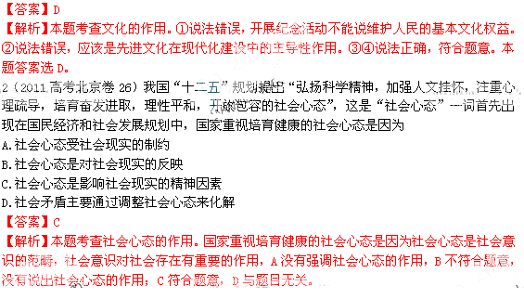3（2011高考福建卷26）一切受人民欢迎、对人民有深刻影响的艺术作品，从本质上说，都必须既反映人民精神世界又引领人民精神生活，都必须在人民的伟大中获得艺术的伟大。可见，优秀的文化
A.彰显时代的精神，创造时代的未来 B．反映时代的潮流，决定时代的走向
C.源于时代的实践，引导时代的发展 D．源于时代的智慧，推动时代的前
【答案】C
【命题立意】本题考查优秀文化的作用，主要考查学生获取信息、调动和运用知识分析理解问题的能力。难度较小、中等、较大。
【解题思路】题干信息“必须既反映……又引领……，必须在……获得艺术的伟大”，这说明优秀文化来自于人民的实践，又反作用于社会实践，C符合题意；A优秀的文化要彰显时代的精神，反映时代的潮流，但并不能创造时代的未来，更不能决定时代的走向，A、B错误；文化源自于实践，而不是时代的智慧，D错误。
4（2011高考江苏卷20）某些发达国家借助跨国公司，通过向世界各国输出产品、以产品为载体的文化和附加条件的科技等手段，在全球推行“软征服”，以达到影响或改变其他国家国民价值观的目的。该材料告诉我们
①文化与经济、政政是相互交融的
②世界多极化发展充满了矛盾斗争
③必须警惕国际交往中的文化霸权主义
④跨国公司促进了资源在全球范围内流动
A. ①② B. ①③ C. ②④ D. ③④
【答案】B
【命题立意】本题考查文化与经济、政治，主要考查学生调动和运用知识分析理解问题的能力。难度中等。
【解题思路】题干信息“通过输出以产品为载体的文化，全球推行‘软征服’，以达到……目的”，体现①、③；世界多极化反映的是多个政治力量相互角逐，②、④观点正确，但明显与题意不符。
5（2011高考江苏卷22）为了纪念中国共产党建党90周年，重庆市教育工作委等部门将15000套含有《记忆.我爱你中国》，《信念》等内容的“红色光碟”下发到全市所有学校。一股“信念”与“记忆”的热潮在全市学生中掀起。该活动的主要目的是
A.奏响主旋律，提高学生的思想道德水准
B.实施素质教育，提高学生的文艺素养
C.培养爱过情感，促进民族文化繁荣
D.发展教育事业，提升教育现代化水平
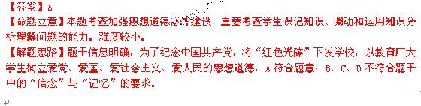

6（2011高考山东卷21）要“提高全民族文明素质，为现代化建设提供有力的思想保证、精神动力和智力支持”，从文化建设的角度应当
A.拓展群众性精神文明创建活动 B.倡导和践行传统文化的价值观
C.优先提高公民的科学文化修养 D.改造腐朽文化并取缔落后文化
【答案】A
【解析】本题考查文化建设的知识点。解答本题要紧紧围绕文化建设的字眼，A说法正确符合题意；B说法片面，倡导和践行传统文化是提高全民族文明素质的一个方面；C说法偏颇；D说法不合题意。本题答案选A。
7（2011高考天津卷4）台湾果农为提高水果附加值，把冰激凌灌入柿饼中，使之有双重口味，并别出心裁地将其取名为“你柿我的冰激凌”。由于加入了文化元素，该商品推向市场后受到消费者热
捧。这体现了
A.文化与经济相互交融 B.文化创新决定社会实践的发展
C.文化总能推动经济的发展 D.文化发展要以经济发展为基础
【答案】A
【解析】本题综合考查文化与经济的关系。根据材料，台湾果农的做法不仅是将不同原料的东西放在一起，更重要的是给该商品取了有着中国浓郁文化特色的名称。A项入选，体现了文化与经济的关系；B与题目不符，不是侧重讲文化对社会实践的作用；C说法错误，文化有先进和落后之分，不能说总能推动经济的发展；D说法与题目无关。本题答案选A。
8（2011高考浙江卷31）“竖大拇指”在北美一般被认为是“做得好”的意思，但在澳大利亚就成了无理的肢体语言；吃面条时发出声音，日本人和韩国人觉得很正常，面对英国人可能感到不舒服。这类现象表明
A.各地的文化几乎没有共同性
B.一种行为是否影响人们的交往取决于特定的文化背景
C.不同文化背景下的人们对同一行为的评价是不同的
D.同一行为在不同的文化中有不同的含义
【答案】D
【解析】分析背景材料应注意到两点：一是中间一个分号，前后两层意思应该是并列的；二是最佳答案的选取应该同时能合理解释“竖大拇指”和“吃面条”两层意思。根据排除法，AB容易排除，C为干扰项，但这一说法有偏颇之处，因为日本人和韩国人文化背景不同，但是对同一行为的评价是相同的，这点和A观点类似，故D为最佳答案。
9（2011高考安徽卷37）2011年初，随着“中国国家形象片”——《人物篇》和《角度篇》在一些国家的热播，“中国形象”成为媒体热议的话题。
话题一文化是国家形象的灵魂
文化在中国国家形象的塑造和推广中发挥这重要作用，如蕴含着团圆、和谐理念的中国春节，日益成为中外文化交流的平台，也带来了新的商机；孔子学院的发展使越来越多的外国人了解中国；“杂交水稻之父”袁隆平的科技创新成就赢得了世界赞誉----中华文化的发展和传播扩大了中国的影响力，提升了国家形象，增强了炎黄子孙的民族自豪感。
（1）运用文化作用的知识，谈谈你对上述材料的理解。（12分）
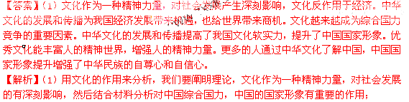10（2011高考新课标全国卷39）阅读材料，回答下列问题。
妈祖被誉为“海上女神”，传说妈祖姓林名默，宋代时出生在湄洲湾畔（今福建省莆田市境内）。她一生救急扶危，行善济世。妈祖去世后，人们在湄洲岛建庙祭祀。宋元以后,随着闽南海上贸易和渔牧事业的发展,船工渔夫越来越多。妈祖信仰越传越广。妈祖从湄洲逐渐走向世界，据统计，目前世界上有妈祖庙5000多座（其中中国台湾800多座、港澳地区50多座），遍布20多个国家和地区，信奉者2亿多人。每逢妈祖出生和升天纪念日，福建、台湾、香港、澳门等地都隆重举行各种庆祝活动，弘扬妈祖信俗蕴涵的传统美德，促进文化交流。近年来，到湄洲来祭祀妈祖的台湾同胞、香港同胞、澳门同胞和海外华裔、华侨越来越多，妈祖文化日益成为凝聚华人、华侨的重要精神纽带。
2009年，妈祖信俗被评为世界非物质文化遗产。
（1）结合材料和所学文化生活知识，说明为什么妈祖文化具有凝聚华人、华侨的作用。（10分）
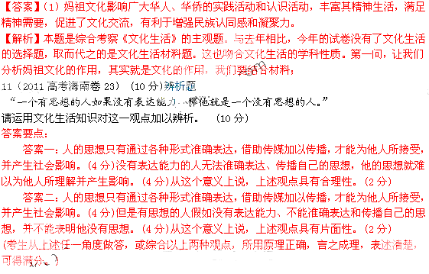考点二：文化对人的影响
1（2011高考北京卷40）人类与环境的协调发展日益受到全世界的关注，1974年联合国将每年的6月5日定为世界环境日。
2011年世界环境日的中国主题是“共建生态文明，共享绿色未来”为唤起公众对环境与发展关系的清醒认识和自觉行动，有关部门发布《全国环境宣传教育行动纲要（2011——2015）》，提出每个公民都应该树立正确的生态环境道德观，成为生态文明建设的宣传者、实践者、推动者。
（3）运用《文化生活》中有关文化对人的影响的知识，说明加强环境宣传教育的意义。
（9分）
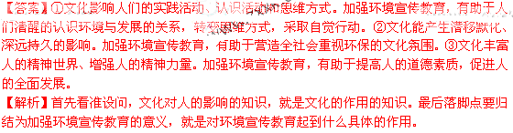2（2011高考山东卷29）汉阳铁厂的兴衰和武汉钢铁厂的建设见证了中国近代工业发展的历史。阅读材料，回答问题。
材料三 1955年10月，武汉钢铁厂在武汉市东郊长江南岸破土动工，1958年9月建成投产。2011年，汉阳铁厂遗址保护性改造工程启动，原址上将建设一座博物馆，作为青少年爱国主义教育的新基地。
（6）结合材料三，从“文化的特点及影响”的角度，分析为什么要在原址上建设博物馆进行爱国主义教育。 (7分)
【答案】（6）①对汉阳铁厂原址的保护性改造为爱国主义教育创始了特定的文化环境；②在汉阳铁厂原址上建设博物馆使爱国主义有了新的物质载体；③在汉阳铁厂原址上建设博物馆进行爱国主义教育，可以丰富人的精神世界，增强人的精神力量，促进人的全面发展。
【解析】（6）设问在知识上限定了“文化的特点及影响”但是具体分析对象是为什么要进行爱国主义教育。这就是让我们在分析的时候一定要结合材料，不要光写理论，不结合实际。
3（2011高考天津卷13）阅读材料，回答问题。
文化是一个民族的精神和灵魂，是国家发展和民族振兴的强大力量。根据表3左列信息，将下列需要填写的内容，依次写在答题卡上。

表3
我国促进文化发展的政策 | 体现的文化生活知识（各写一点即可）
①增强公共文化产品和服务供给，公共博物馆、图书馆、纪念馆等公共文化设施免费向社会开放。 | ①
②加强对国家重大文化遗产地和非物质文化遗产的保护。 | ②
③积极开拓国际文化市场，增强中华文化国际竞争力和影响力。 | ③
【答案】①发展公益性文化事业是保障人民基本文化权益的主要途径（建设社会主义精神文明必须大力发展文化事业；文化对人的影响，来自于特定的文化环境，来自于各种形式的文化活动；文化对人有潜移默化的影响）；②文化遗产是一个国家和民族历史文化成就的重要标志（文化遗产对于研究人类文明的演进、展现世界文化多样性具有独特作用）；③文化是综合国力竞争的重要因素（有利于增强国家文化软实力）。
【解析】本题是文化生活的表格题，根据材料分析，体现的文化生活知识。①主要是文化对人的作用；②很明显是文化遗产的作用；③文化对国家的重要作用。

